

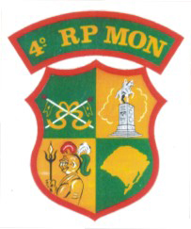
ESTADO DO RIO GRANDE DO SUL
SECRETARIA DA SEGURANÇA PÚBLICA
BRIGADA MILITAR
COMANDO DE POLICIAMENTO DA CAPITAL
4º REGIMENTO DE POLICIA MONTADA
ANEXO “B” a Portaria n° 390/EMBM/2009, de 21 de outubro de 2009.

D I P L O M A

O Comandante do 4º Regimento de Policia montada, no uso de suas atribuições delegadas através da Portaria_______/EMBM/09, confere a Comenda do Festival Hípico Noturno a (o) Sr(a) ____________________________________________, como forma de reconhecimento pelos relevantes serviços prestados a este Regimento.

Porto Alegre, RS, ___de __________ de ______.

___________________________________________
Ten Cel QOEM – Comandante 4ºRPMon

